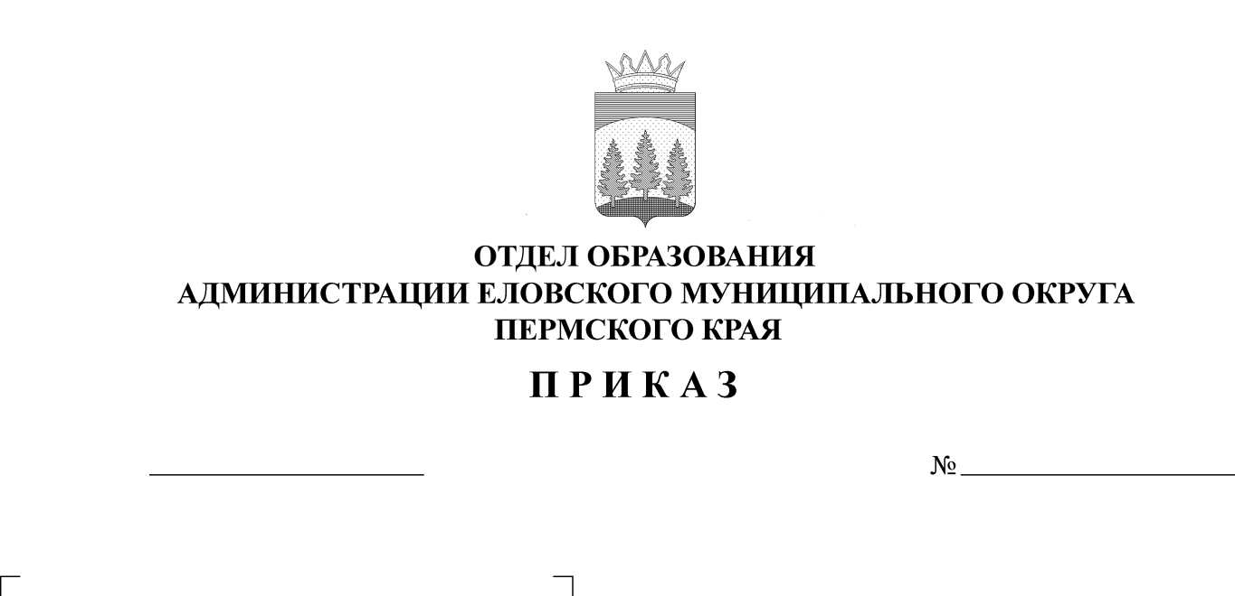
Об утверждении итогов проведения
174
24.09.2025

муниципального смотра-конкурса
юных инспекторов движения
«Безопасное колесо»

С целью профилактики безопасности дорожного движения, формирования ответственности и культуры поведения участников дорожного движения 19 сентября 2025 г. состоялся муниципальный смотр-конкурс юных инспекторов движения «Безопасное колесо», который проводился совместно с ОГИБДД (дислокация с. Елово) МО МВД России «Осинский»
ПРИКАЗЫВАЮ:
1. Утвердить итоги смотра-конкурса «Безопасное колесо» согласно приложению.
2. Рекомендовать МОУ «Еловская СОШ» подготовить команду к участию в краевом конкурсе-фестивале юных инспекторов движения «Безопасное колесо» в сентябре-октябре 2025 года.
3. Рекомендовать руководителям образовательных учреждений:
3.1. проанализировать итоги участия школьных команд в конкурсе;
3.2. поощрить руководителей команд за подготовку победителей, призеров и участников конкурса;
3.3. принять меры к систематической работе с обучающимися по формированию культуры дорожного движения средствами внеурочной деятельности и дополнительного образования.
4. Приказ от 20 августа 2025 г. № 156 «О проведении муниципального смотра-конкурса юных инспекторов движения «Безопасное колесо» с контроля снять.

Заведующий В.Н. Пономарева

УТВЕРЖДЕНЫ
приказом
отдела образования
администрации Еловского
муниципального округа
Пермского края
от 24.09.2025 № 174

ИТОГИ
смотра-конкурса юных инспекторов движения «Безопасное колесо»

19 сентября 2025 г. состоялся муниципальный смотр-конкурс юных инспекторов движения «Безопасное колесо». В смотре-конкурсе приняли участие 4 образовательных учреждения округа: МОУ «Дубровская СОШ», МОУ «Еловская СОШ», МОУ «Сугановская СОШ», МОУ «Школа-сад № 3 с. Елово». Всего в мероприятии приняло участие 16 обучающихся.
Участники состязались в 6 конкурсах (теоретических и практических) в личном и общекомандном первенствах:
«Знатоки ПДД» (решение заданий на компьютере);
«Автогородок»;
«Фигурное вождение велосипеда»;
«Основы безопасности» (знаки);
«Знание основ оказания первой помощи» (медицина);
«Творческий конкурс».
В результате прохождения всех этапов конкурса победу одержала команда МОУ «Еловская СОШ» (руководитель Глумов А.А.);
2 место – команда МОУ «Сугановская СОШ» (руководитель Сергеев С.А.);
3 место – команда МОУ «Школа-сад № 3 с. Елово» (руководитель Звягина А.А.);
4 место – команда МОУ «Дубровская СОШ» (руководитель Старикова С.В.).
Все победители и призеры награждены грамотами и призами.

Муниципальный смотр-конкурс юных инспекторов движения «Безопасное колесо»
19.09.2025 г.

Сводный протокол (командный зачет)

ШКОЛЫ | Знатоки ПДД  (компьютер) |  |  | Авто  городок |  |  | Фигурное вождение велосипеда |  |  | Знание основ оказания первой помощи |  |  | Основы безопасности (знаки) |  |  | Творческий конкурс |  | Общее кол-во баллов | МЕСТО
ШКОЛЫ | штраф баллы | остаток баллов | место | штраф баллы | остаток баллов | место | штраф баллы | остаток баллов | место | штраф баллы | остаток баллов | место | штраф баллы | остаток баллов | место | баллы | место
Еловская СОШ | 64 | 176 | 1 | 18 | 222 | 1 | 7 | 53 | 2 | 0 | 60 | 1 | 39 | 2 | 22 | 218 | 1 | 768 | 1
Дубровская СОШ | 204 | 36 | 3 | 205 | 35 | 4 | 5 | 55 | 1 | 4 | 56 | 2 | 38 | 3 | 88 | 152 | 3 | 372 | 4
Сугановская СОШ | 236 | 4 | 4 | 78 | 162 | 2 | 10 | 50 | 3 | 4 | 56 | 3 | 36 | 4 | 53 | 187 | 2 | 495 | 2
Школа-сад № 3 с. Елово | 192 | 48 | 2 | 109 | 131 | 3 | 28 | 32 | 4 | 12 | 48 | 4 | 40 | 1 | 96 | 144 | 4 | 443 | 3

Главный судья: _____________ (Цигвинцев А.М.)

